Підсумковий урок з теми:

“Sport and Healthy”

*07.12.2023 4А 4Б Хоменко А.Ю.*

Мета:

- Ознайомити учнів з темою уроку.

- Перевірити якість знань.

**Хід уроку.**

1. **Writing.** (виконайте тестування)

* [**https://naurok.com.ua/test/join?gamecode=1068670**](https://naurok.com.ua/test/join?gamecode=1068670)
* Будьте уважними

1. **Listening.**

* Повторимо назви спорту
* <https://youtu.be/zg3kyPGgzJg?si=9MQAU0VAU7YdzwtZ>
* Повторимо Continuous
* <https://youtu.be/Ja0xp2j_JhM?si=j71r5n5AenD0d1Sd>

1. 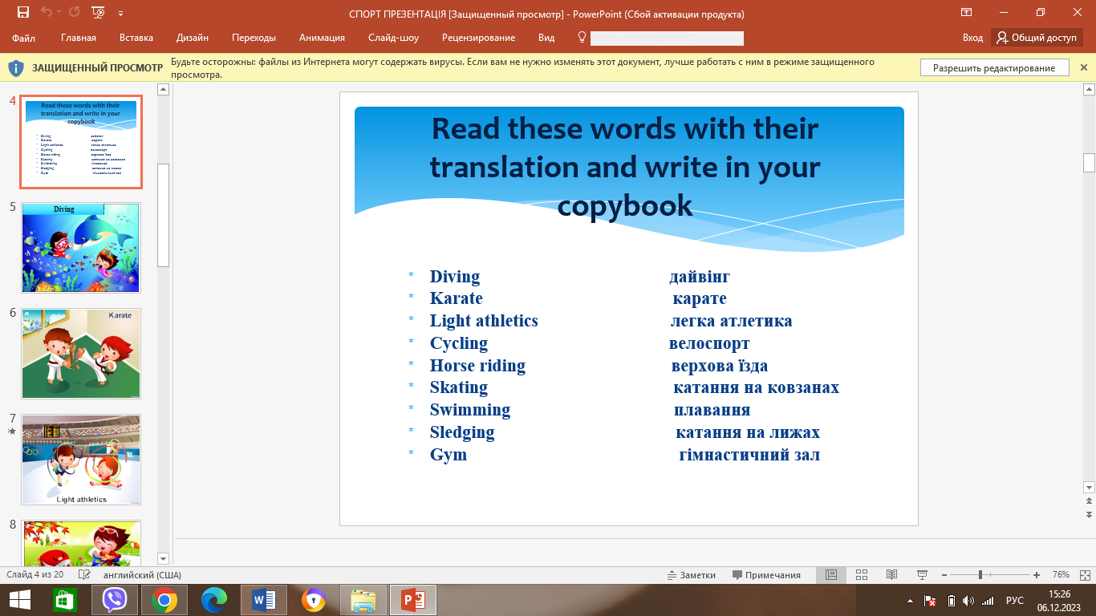**Reading and repeat.**

**Homework:**

**-** виконайте контрольне тестування

**-** бажаю успіхів

**-** повторюйте словники